PAR TYPES DE VINS (Version définitive) :

**Les différents types de vin**

"Qu'est-ce-que tu aimes toi comme vin ?" Il peut parfois être difficile de répondre à cette question. Surtout quand on ne sait pas ce qu'on boit. Blanc, rouge, rosé, jusque là, c'est facile. Mais savez-vous si vous préférez un vin "non-dosé" ou un vin doux naturel à un vin cuit...? On vous dit tout, pour enfin pouvoir mettre des mots sur vos bouteilles préférées !

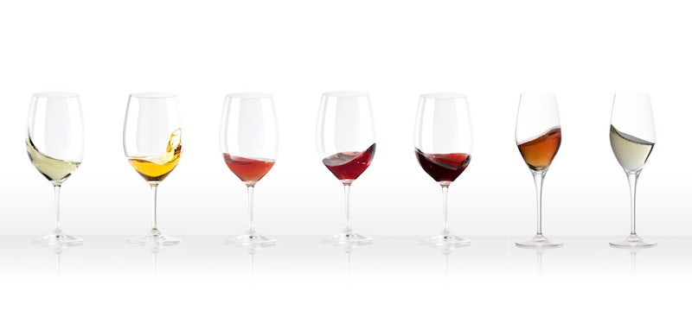

## Les couleurs du vin :

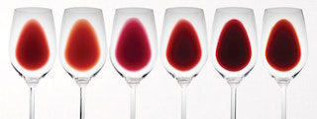

### Les vins rouges

Une chose évidente, mais primordiale : les vins rouges sont faits à partir [de cépages de raisins à la peau noire](https://www.twil.fr/les-principaux-cepages-en-france). Chaque région à ses cépages de prédilection en fonction du terroir, et de la résistance de la vigne.

Il existe plusieurs nuances de rouge. La couleur change elle aussi en fonction de l’environnement, de l’élevage, et de beaucoup d’autres facteurs. Le vin rouge est obtenu grâce à la macération du raisin en contact avec la peau, qui donne la couleur.

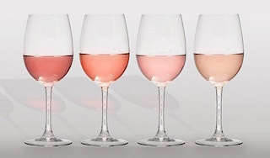

### Les vins rosés

Les vins rosés sont eux aussi issus de cépages noirs. La différence avec le vin rouge est que le raisin n’est pas laissé en contact avec la peau, ou très peu pour des vins un peu plus charpentés, comme le Tavel ou le Clairet. [Le vin rosé subit le même processus de vinification](https://www.twil.fr/vinification-vin-rose) que les vins rouges (mais sans élevage, c'est à dire de vieillissement pendant plusieurs mois), d’où cette couleur rosée.

### 

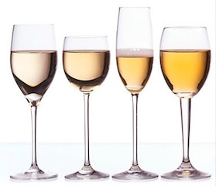

### Les vins blancs

Les vins blancs quant à eux sont fabriqués à base de cépages de raisins blancs. Les raisins sont pressés et le jus est extrait rapidement et séparé des baies (sauf techniques particulières) qui n'apporteront pas beaucoup au nectar. Le jus est ensuite transformé pour produire le vin souhaité par le vigneron. On utilisera exceptionnellement des raisins à peau rouge ou noire, qu'on ne laissera pas en contact avec le jus ; c'est le cas par exemple des Champagnes Blanc de Noirs faits à base de Pinot Noir.

## Les textures du vin :

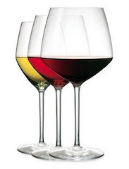

### Les vins tranquilles

Un vin dit tranquille est tout simplement un vin qui n’est pas effervescent. Cela englobe donc une gamme très large de types de vins.

### 

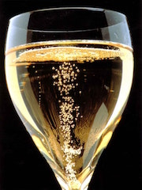

### Les vins effervescents

Les vins effervescents sont les vins à bulles. On parle donc ici des mousseux, des crémants et des champagnes.

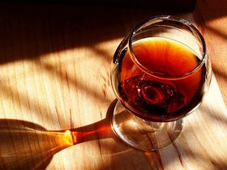

### Les vins doux naturels

Ces vins sont vinifiés de la même façon que les vins tranquilles, à la seule différence qu’au moment où les sucres se transforment en alcool, [le processus de vinification des vins doux naturels](https://www.twil.fr/vinifications-speciales#VDN) est arrêté pour conserver les sucres naturellement présents dans le moût, et l’on rajoute de l’alcool à 90°. On l’appelle aussi "vin muté".

### Les vins sucrés :

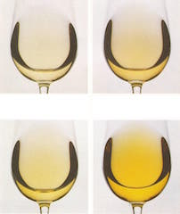

#### Les vins demi-secs

Il existe plusieurs paliers de sucrosité dans le vin. Le demi-sec est le premier palier de taux de sucre dans le vin. Cela se traduit généralement par un goût de sucre léger. Les demi-secs gardent une bonne fraîcheur. Les demi-secs sont forcément des vins blancs, tranquilles ou effervescents.

#### Les vins moelleux

Le moelleux est le deuxième palier. Le sucre est déjà beaucoup plus présent, et cela se traduit généralement par une robe d’un jaune plus soutenu, voire dorée. Le vin est un peu plus gras que le vin sec. Seuls les blancs peuvent être moelleux. On en trouve beaucoup en [Alsace, avec les vins issus des Vendanges Tardives](https://www.twil.fr/catalogsearch/result/?q=vendanges+tardives), ou encore les vins de l'appellation de [Sauternes](https://www.twil.fr/france/bordeaux.html?wine_appellation%5B0%5D=Sauternes).

#### Les vins liquoreux

C’est le vin qui a le taux de sucre le plus élevé. Les vins sont d’une couleur ambrée, très loin du jaune pâle des vins blancs secs. La star des liquoreux reste le très célèbre Château d’Yquem, dans la région de Sauternes dans le Bordelais, qui a su allier sucre et minéralité.

### 

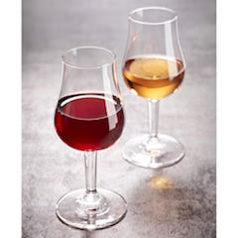

### Les vins cuits

Les vins cuits peuvent être rouges et blancs. Ils sont à différencier totalement du vin doux naturel, puisque lors de sa fabrication intervient, comme son nom l’indique, une cuisson. Après la macération du moût, il est chauffé dans un chaudron, afin que l’eau s’évapore, sans ébullition. Une fois que le jus est réduit de moitié, on le laisse fermenter pour ensuite l’élever en barrique. C’est une spécialité des vins de Provence.

## Pour conclure :

Le vin est très subjectif. Quelques soient vos goûts et vos préférences, vous trouverez au fil des découvertes les vins que vous aimez. Le plus dur reste de mettre des mots dessus. Donc n'hésitez pas à vous "entraîner" (si si, la dégustation ça s'apprend, c'est un entrainement) et surtout à demander conseil. Chez La Maison des Vins de France, [nous sommes une petite équipe](https://www.twil.fr/team-twil/), toujours à votre disposition et à votre écoute via notre tchat, les réseaux sociaux [ou même ici !](https://www.twil.fr/contacts/) Et surtout bonne dégustation !

## Envie de briller en société autour d'un verre à pied ?